沈阳浑南沈阳市懿X物流有限公司
“8·4”一般物体打击事故
调查报告

浑南区事故调查组
2026年7月

目录
一、 基本情况 2
（一）相关单位基本情况 2
（三）合同及安全生产管理协议情况 4
（四）事故现场基本情况 5
（五）事发现场操作平台及进线柜 8
(六)事故涉及人员情况 9
（七）外包装作业人员安全教育培训情况 9
二、 事故经过、应急救援和事故报告情况 9
（一）事故经过 9
（二）应急救援和事故报告情况 10
三、 事故应急处置情况 10
四、 事故原因 11
（一）直接原因 11
（二）间接原因 11
五、 事故责任分析和处理建议 11
（一）事故责任分析 11
（二）建议予以行政处罚的人员 13
（三）建议予以行政处罚的单位 14
六、 事故整改和防范措施 15
（一）沈阳市懿X物流有限公司 15
（二）沈阳蓝X工业自动化装备股份有限公司 16
（三）浑南区应急管理局 16

沈阳浑南沈阳市懿X物流有限公司
“8·4”一般物体打击事故
调查报告

2022年8月4日15时，在位于浑南产业区东区飞云路X号的沈阳蓝X工业自动化装备股份有限公司电气车间内，发生一起一名工人被砸身亡事故，直接经济损失约100万元。依据《中华人民共和国安全生产法》和《生产安全事故报告和调查处理条例》（国务院第493号令），浑南区政府2022年8月5日成立了由区应急局牵头，区人社局、区总工会、区公安分局为成员单位的事故调查组；于当年9月7日形成调查报告，并由区政府批复同意。后经当事人申请于2023年2月17日区应急管理局组织召开听证，按照听证会撤销事故调查报告重新调查的结论，于2023年3月17日申请区政府撤销批复，继续调查。2023年7月14日形成二次事故调查报告，并由区政府批复同意。2024年12月12日，当事公司及其法定代表人王爱X就二次事故调查报告批复提起行政诉讼，2025年6月11日，市中法作出一审判决撤销批复。区政府不服一审判决提起上诉，2025年11月20日省高院作出终审判决，驳回区政府上诉请求，维持原判。2025年12月2日，浑南区人民政府重新成立事故调查组，于2026年2月11日形成新的事故调查报告，获得区政府批复同意。后经当事人申请于2026年3月13日区应急管理局组织召开听证，按照听证会撤销事故调查报告重新调查的结论，于2026年4月28日申请区政府撤销批复，补充调查。
现补充调查已经完毕，经调查认定，这是一起一般生产安全责任事故。现将事故调查情况报告如下：
- 基本情况

（一）相关单位基本情况
沈阳市懿X物流有限公司（以下简称懿X公司），法定代表人：王爱X，成立日期：2018年6月15日，企业类型：有限责任公司，统一社会信用代码：91210XXXXUU31X5，所属行业：道路运输业，经营范围：道路普通运输、货运代理、仓储服务、装卸、搬运、包装服务、包装材料、包装箱及托盘加工、制造销售、机械设备销售。登记机关：沈阳市和平区市场监督管理局，地址：辽宁省沈阳市和平区浑河站西街道上XX村。
沈阳蓝X工业自动化装备股份有限公司（以下简称蓝X公司），法定代表人：郭X涛，成立日期：2004年9月29日，企业类型：股份有限公司（台港澳与境内合资、上市），统一社会信用代码：912100XXXX43721890，所属行业：专用设备制造业，经营范围：电气自动化控制系统及专业机械设备、机器人与自动化装备、自动化立体仓库及仓储物流设备，自动化系统及生产线、高低压成套开关设备与控制设备、预装箱式变电站、高低压无功补偿装置、激光技术及装备开发、制造、销售、安装；信息技术与网络系统设计、开发、技术咨询、服务、转让；技术进出口；公路、隧道、轨道交通综合监控系统设计、制造及工程安装；送变电工程、机电安装工程、建筑智能化工程、电力工程、电气及自动化工程施工；光电技术及产品开发、制造。（依法须经批准的项目，经相关部门批准后方可开展经营活动）。登记机关：辽宁省市场监督管理局，地址：辽宁省沈阳市浑南产业区东区X路X号。
（二）相关部门监管情况
依据《辽宁省安全生产条例》（2025第三次修正）第七条：省、市、县应急管理部门依法对本行政区域内的安全生产工作实施综合监督管理；依法监督工矿商贸生产经营单位安全生产。公安、工信、商务等部门仅对本行业产业履行行业管理。浑南区应急管理局是浑南区危险化学品、烟花爆竹、非煤矿山等高危企业和规模以上工矿商贸企业的安全生产监管部门。2022年1-8月，区应急局持续开展隐患排查整治工作，通过企业自查、部门抽查、专家协查、群众举报等多种形式，以安全生产专项整治三年行动巩固提升为主线，以全区安全生产大检查为抓手，积极开展百日攻坚、遏制生产安全事故集中攻坚、安全生产大排查大整治、大执法、大督查、大宣传等多项专项整治和执法检查行动。强化企业主体责任落实，以动真碰硬的举措，严厉打击违法违规行为，推动三年行动向纵深发展。

（三）合同及安全生产管理协议情况
懿X公司法定代表人王爱X从2018年开始承包蓝X公司产品外包装木箱加工业务，一般都是先确定单价，完成包装或运输工作后蓝X公司和懿X公司统计工作量，确定合同金额再签订相应的《包装》或《运输》合同。2022年7月18日蓝X公司通知王爱X，有一批地铁进线柜需要包装，7月19日王爱X组织工人开始进厂作业，8月4日事故发生，由于进线柜包装工作没有全部完成，工作量未完成统计，合同金额待定，故双方还没有签订本次承包合同。
2022年3月1日，蓝X公司与懿X公司签订了租赁（承包）安全生产管理协议，明确甲方应承担的责任和义务为：“（一）为乙方提供符合国家有关安全生产规定的生产场地和设备设施；（二）按照《安全生产法》的规定对乙方的安全生产工作统一协调、管理。”乙方应承担的责任和义务为：“（四）主要负责人对本单位安全生产工作应当履行《安全生产法》规定的七项职责；（七）应当对从业人员进行安全生产教育和培训，保证从业人员具备必要的安全生产知识，熟悉有关的安全生产规章制度和安全操作规程，掌握本岗位的安全操作技能。未经安全生产教育和培训合格的从业人员，不得上岗作业；（八）应当教育和督促从业人员严格执行本单位的安全生产规章制度和安全操作规程；并向从业人员如实告知作业场所和工作岗位存在的危险因素、防范措施、事故应急措施，工作过程可能产生的职业病危害及其后果、职业病预防措施和相关待遇”。
2023年5月11日，当事人王爱X对管理协议的真实性提出质疑，称自己没有与蓝X公司签过这份安全管理协议。事故调查组委托辽宁大学司法鉴定中心对安全管理协议文本的形成方式、印章印文、乙方签名进行检验，2023年6月29日，辽宁大学司法鉴定中心出具鉴定意见：“协议尾页及骑缝处的印文与王爱X提供的印文样本是同一枚印章盖印；协议尾页“乙方”处的“王爱X”三字是王爱X所写。”

（四）事故现场基本情况
事故发生后，因应急救援需要，原始现场已被破坏。调查组经现场勘查，并结合事发时现场救援人员描述等信息综 合分析，还原事故现场如下：3楼电气车间东西走向，车间东北角有一部运货电梯，北侧由北向南有4排东西向操作平台。事故现场位于最南侧操作平台东侧地面，地面上有一个4Kv进线柜倒向操作平台东侧地面，柜体长105.5厘米、宽79厘米、高226.5厘米。柜体套有塑料布，柜体东北侧有一叉车插入柜体底部。东南侧地面有一具男尸，头朝东、脚朝西呈仰卧位，尸体头面部及上身有大量血迹，柜体下及东侧地面有大量血迹。
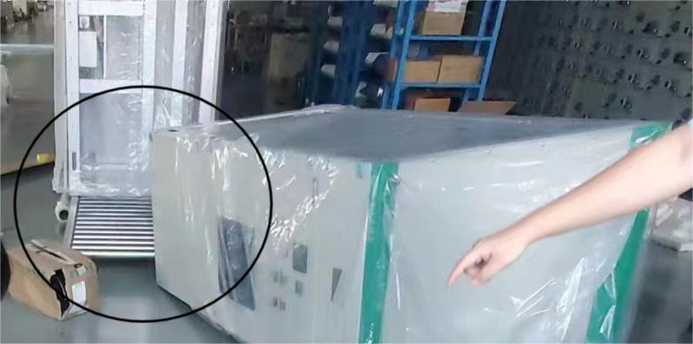
图一 涉事操作平台及进线柜
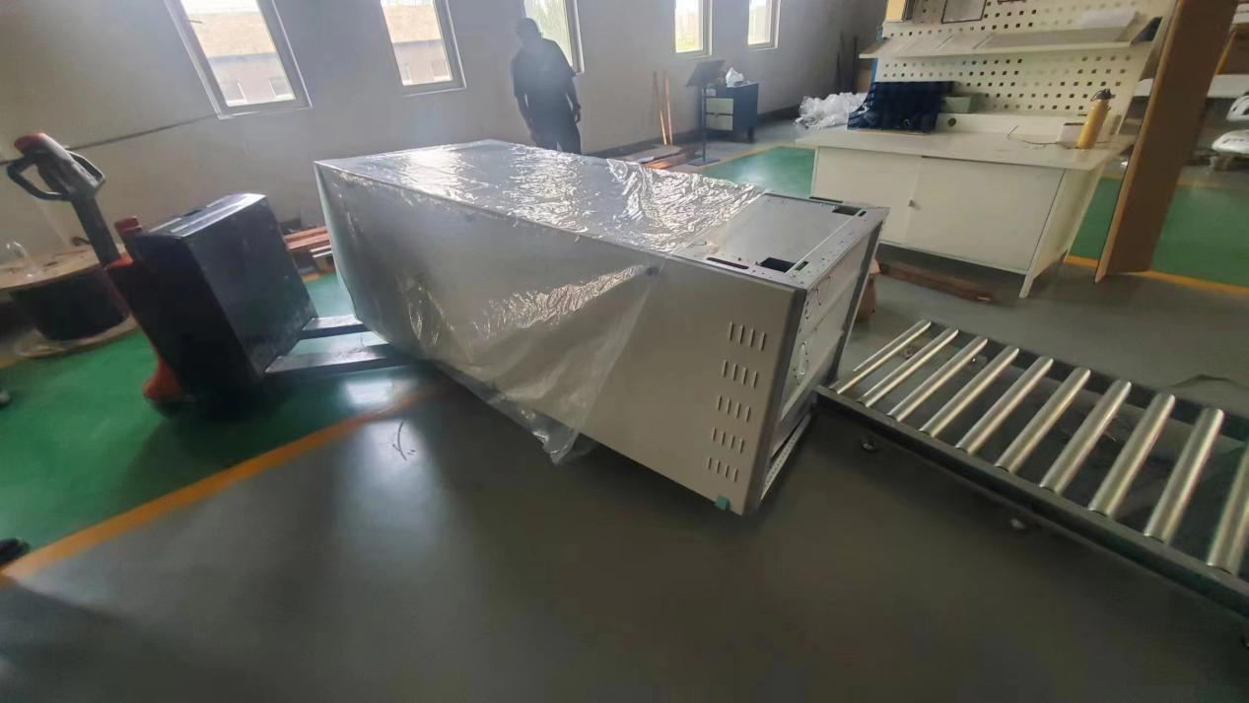

图二 涉事操作平台及进线柜

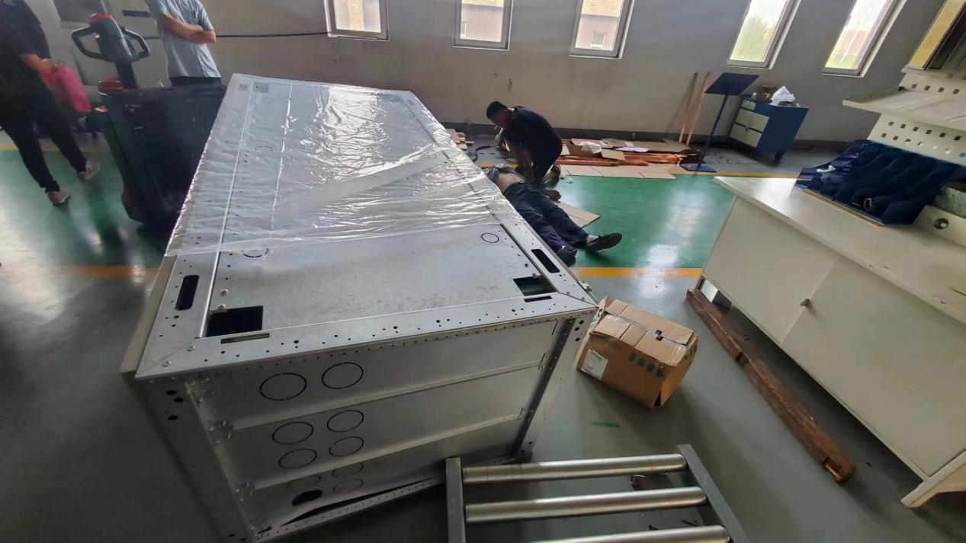

图三进线柜底面向上凹陷变形、死者事发时位置和身体朝向

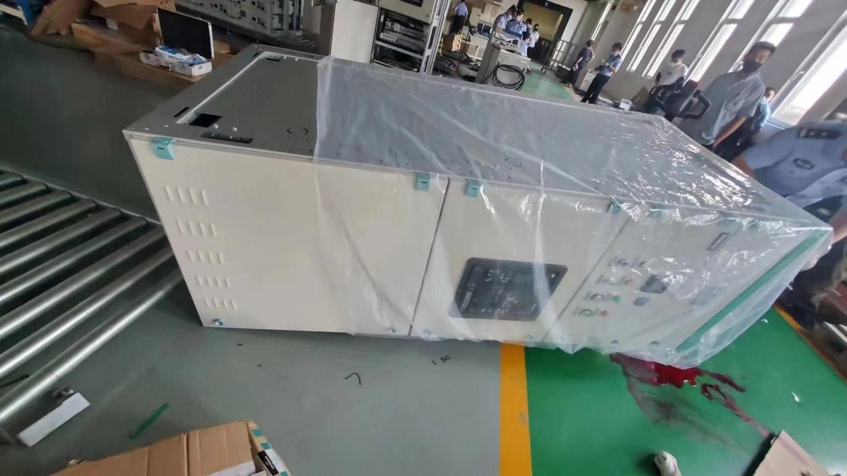

图四 进线柜翻到后位置

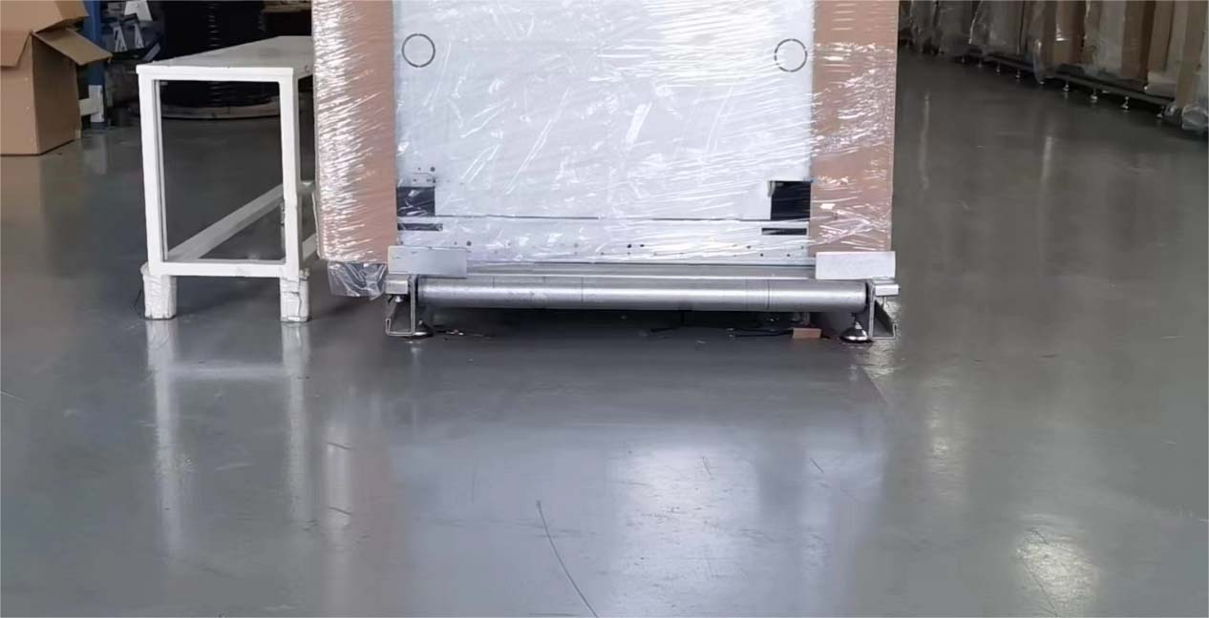

图五 安装在操作平台上的角铁

（五）事发现场操作平台及进线柜
事发现场操作平台是蓝X公司根据其特殊工艺要求自行安装的，用于校正摆放在平台上工件的水平状态。操作平台无动力驱动装置，为人力传送设备，由两条金属支架及圆柱形辊筒组成，辊筒位于两条支架之间，其上端高于支架上表面，具有平整下表面的固体物置于操作平台上时，在支架延展方向施加作用力时可使固体物沿支架延展方向运动，实现物体传送。操作平台宽86cm，距离地面16cm，平台东端设有2个宽14cm、高5cm、厚0.4cm的可拆卸式角铁片。
现场倾倒的进线柜规格为79×105.5×226.5cm，重约400kg。进线柜为框架结构，前面为操控面板，左右及后侧为平面围板，上部为盖板，底部为0.2cm底板，底板固定在底部框架的上表面、没有支撑作用。

（六）事故涉及人员情况
王爱X，男，56岁，沈阳市懿X物流有限公司法定代表人。
周XX，男，43岁，沈阳蓝X工业自动化装备股份有限公司电气车间负责人。
付XX，男，53岁，辽宁省彰武县人，公民身份证号码：2109221969XXXX0914，系沈阳市懿X物流有限公司工人,在事故中死亡。

（七）外包装作业人员安全教育培训情况
付XX、陈XX为沈阳市懿X物流有限公司法定代表人王爱X雇用的临时工，未签订劳动合同，付XX负责外包装作业，陈XX负责包装箱加工、制作。2022年7月,二人被王爱X安排到沈阳蓝X工业自动化装备股份有限公司进行进线柜外包装作业。经调查，沈阳市懿X物流有限公司未按照《中华人民共和国安全生产法》《生产经营单位安全培训规定》 等有关规定对付XX、陈XX进行安全生产教育和培训并考核合格即安排二人上岗作业。
- 事故经过、应急救援和事故报告情况

（一）事故经过
调查组经现场勘查并结合事发时在场人员的描述等信息综合分析，还原事故经过如下：2022年8月4日15时许，在沈阳蓝X工业自动化装备股份有限公司三楼电气车间内，完成进线柜组装、调试工作的蓝X公司工人撤离了操作平台，组装、调试完毕待包装的进线柜都摆放在操作平台上。沈阳市懿X物流有限公司3名工人付XX、陈XX、徐XX开始对操作平台上的进线柜进行外包装作业，操作平台是东西走向。付XX、陈XX在包装到最东侧的进线柜时，由于进线柜与西侧进线柜距离过小无法进行包装，于是付XX和陈XX一起将进线柜由西向东推，柜体将操作平台东侧角铁片挤下操作平台,部分柜体探出平台东端,陈XX转身去取包装纸壳时，柜体失去平衡后向东倾斜翻倒，将进入进线柜东侧的付XX砸倒。

（二）应急救援和事故报告情况
陈XX赶紧叫来在别处作业的工人徐XX帮忙救援，但是两人没抬动进线柜，蓝X公司工人邢XX开来电动叉车把柜移开，蓝X公司工人金生凯拨打了120，工人徐XX通知了沈阳市懿X物流有限公司负责人王爱X。大约20多分钟后120救护车赶到现场，医护人员抢救了半个多小时后宣布付XX死亡。王爱X拨打110报警，公安机关经现场调查，排除刑事案件。
- 事故应急处置情况
事故发生后，接到报告的公安机关和区应急局的工作人员第一时间赶到事发现场，对事故现场进行了勘察并拍照取证，同时责成事故发生单位及时对死者家属进行善后处理及赔偿工作。
- 事故原因

（一）直接原因
付XX、陈XX在发现待包装进线柜与西侧进线柜距离过小无法进行包装作业后，未辨识向平台东端推动进线柜可能存在的安全风险，将进线柜向平台东端推动，推动进线柜时没有控制好力度，使部分柜体探出平台东端,二人处置失当，未立即停止作业紧急避险，陈XX转身去取包装纸壳，付XX则进入进线柜东侧准备继续包装，此时，由于柜体左侧底部承重框架已脱离平台支撑，受力点移至底板，柜体底板与平台东端北侧支架端点接触后向上凹陷变形，柜体左侧下沉翻倒将付XX砸倒。

（二）间接原因
1.付XX、陈XX缺乏安全操作技能，安全意识淡薄。
2.沈阳市懿X物流有限公司安全生产规章制度严重缺失，安全管理薄弱；未按规定对付XX、陈XX进行安全生产教育和培训并考核合格就安排二人上岗作业；未制定外包装岗位操作规程，从业人员现场作业无章可循；安全管理人员长期未到岗，作业现场无人进行安全管理，致使付XX、陈XX的不安全行为没有得到及时制止。
- 事故责任分析和处理建议

（一）事故责任分析
从2018年7月起，沈阳蓝X工业自动化装备股份有限公司委托沈阳市懿X物流有限公司提供产品外包装和运输服务，两公司约定在完成包装服务后，双方确认数量和金额后，再签订合同，两公司为事实承包合同关系。本起事故是沈阳市懿X物流有限公司法定代表人王爱X，雇佣付XX、陈XX两人在完成沈阳市懿X物流有限公司承包的产品外包装业务时发生的，具体工作由沈阳市懿X物流有限公司法定代表人王爱X指派。
沈阳市懿X物流有限公司未履行企业安全生产主体责任，未建立全员安全生产责任制，规章制度和操作规程严重缺失；未建立安全风险分级管控和隐患排查治理双重预防机制，未及时发现并消除事故隐患；未按规定对从业人员进行安全生产教育和培训，违法使用未经安全生产教育和培训合格的从业人员上岗作业；作业现场无人进行安全管理，对事故发生负有责任。
沈阳市懿X物流有限公司法定代表人王爱X未履行企业主要负责人安全管理职责，未建立企业全员安全生产责任制；未组织制定本单位安全生产教育和培训计划；未组织建立安全风险分级管控和隐患排查治理双重预防工作机制，对事故发生负有领导责任。
事故发生后，事故调查组通过询问有关人员、查阅档案
对蓝X公司的安全生产履职情况进行检查，该公司为安全生
产标准化三级企业，已建立全员安全生产责任制；制定了安 全生产规章制度和操作规程；制定了年度安全生产教育和培 训计划并对从业人员开展安全生产教育培训；建立并落实了 安全风险分级管控和隐患排查治理工作机制。作为发包方，与懿X公司签订了安全生产管理协议，明确了双方的安全生产管理责任，定期进行安全检查。
依据《安全生产法》第 49 条，发包方的法定义务为：签订安全生产管理协议、明确双方职责、统一协调管理、定期安全检查、发现隐患及时督促整改。蓝X公司已履行上述义务，具体如下：
1.制度建设完备：已依法建立并落实《安全生产责任制》《相关方安全管理规定》，制度覆盖全员、全岗位、全流程，已公示并组织学习，执行留痕完整；
2.协议权责清晰：已与承包方签订正式《安全生产管理协议》，明确约定——承包方自主行使安全生产管理工作；承包方承担：现场人员培训、现场安全管理的直接主体责任。
故本次事故蓝X公司无责任。
电气车间负责人周XX未履行蓝X公司《安全生产责任
制》规定的岗位安全职责，未组织对进入本公司电气车间装
配线上进行外包装作业的承包单位工人付XX、陈XX进行
安全生产教育和培训，对事故发生负有责任。

（二）建议予以行政处罚的人员
1.王爱X 沈阳市懿X物流有限公司法定代表人
未履行企业主要负责人安全管理职责，未建立企业全员安全生产责任制；未组织制定本单位安全生产教育和培训计划；未组织建立安全风险分级管控和隐患排查治理双重预防工作机制，未及时消除生产安全事故隐患[]，导致发生生产安全事故，建议由区应急管理局按照《中华人民共和国安全生产法》的有关规定[]依法处理。
2.周XX 沈阳蓝X工业自动化装备股份有限公司电气车间负责人
未依法履行安全生产管理职责，未组织对进入本公司电气车间装配线上进行外包装作业的承包单位工人付XX、陈XX进行安全生产教育和培训，导致发生生产安全事故。建议由区应急管理局依据《中华人民共和国安全生产法》第九十六条[]之规定给予其行政处罚。

（三）建议予以行政处罚的单位
1.沈阳市懿X物流有限公司
未按规定对付XX、陈XX进行安全生产教育和培训，未保证二人具备必要的安全生产知识、熟悉岗位操作规程、掌握安全操作技能、了解事故应急措施并考核合格就安排上岗作业[]；未制定生产安全事故隐患排查治理制度，未采取技术、管理措施，及时发现并消除外包装岗位的事故隐患[]，对事故发生负有责任，建议由区应急管理局按照《中华人民共和国安全生产法》的有关规定[]依法处理。
- 事故整改和防范措施
为防范和杜绝类似生产安全事故的发生，确保生产安全，建议相关单位落实如下整改措施：

（一）沈阳市懿X物流有限公司
要认真吸取事故教训，全面落实企业安全生产主体责任，建立健全并落实全员安全生产责任制，健全完善安全生产规章制度、操作规程，确保现场安全管理有章可循，有据可依。要建立并落实安全风险分级管控和隐患排查治理工作机制，
结合本单位生产经营特点对承包作业现场进行风险辨识，并对辨识出的安全风险采取相应的管控措施。要积极开展隐患排查治理工作，对作业现场进行经常性检查，及时发现并消除事故隐患。要依法组织开展从业人员安全生产教育和培训工作，如实记录安全生产教育和培训情况。

（二）沈阳蓝X工业自动化装备股份有限公司
要强化对承包单位的安全管理，严格审查承包单位的安全生产条件或者相应资质，不得将生产经营项目发包给不具备安全生产条件或者相应资质的单位或个人。要将承包单位安全生产工作纳入本单位统一管理，督促承包单位依法履行安全生产职责，定期检查承包单位安全生产状况，发现问题及时督促整改。
要强化对安全生产规章制度落实情况的监督考核，教育和督促从业人员严格执行本单位的安全生产规章制度，确保全员安全生产责任制的落实。

（三）浑南区应急管理局
浑南区应急管理局作为行业主管部门，要加强对行业的指导、协调和监督管理工作，继续推动落实“三管三必须”行业管理责任。

[1] 《中华人民共和国安全生产法》第二十一条第一项、第三项、第五项：生产经营单位的主要负责人对本单位安全生产工作负有下列职责：（一）建立健全并落实本单位全员安全生产责任制，加强安全生产标准化建设；（三）组织制定并实施本单位安全生产教育和培训计划；（五）组织建立并落实安全风险分级管控和隐患排查治理双重预防工作机制，督促、检查本单位的安全生产工作，及时消除生产安全事故隐患。
[2] 《中华人民共和国安全生产法》第九十五条第一项：生产经营单位的主要负责人未履行本法规定的安全生产管理职责， 导致发生生产安全事故的，由应急管理部门依照下列规定处以罚款：（一）发生一般事故的，处上一年年收入百分之四十的罚款。 [3] 《中华人民共和国安全生产法》第二十八条第一款：生产经营单位应当对从业人员进行安全生产教育和培训，保证从业人员具备必要的安全生产知识，熟悉有关的安全生产规章制度和安全操作规程， 掌握本岗位的安全操作技能，了解事故应急处理措施，知悉自身在安全生产方面的权利和义务。未经安全生产教育和培训合格的从业人员，不得上岗作业。 [4] 《中华人民共和国安全生产法》第四十一条第二款：生产经营单位应当建立健全并落实生产安全事故隐患排查治理制度，采取技术、管理措施，及时发现并消除事故隐患。
[] 《中华人民共和国安全生产法》第九十六条：生产经营单位的其他负责人和安全生产管理人员未履行本 法规定的安全生产管理职责的， 导致发生生产安全事故的，暂停或者吊销其与安全生产有关的资格，并处 上一年年收入百分之二十以上百分之五十以下的罚款。
[5] 《中华人民共和国安全生产法》第一百一十四条第一项：发生生产安全事故，对负有责任的生产经营单位除要求其依法承担相应的赔偿等责任外，由应急管理部门依照下列规定处以罚款：（一）发生一般事故的，处三十万元以上一百万元以下的罚款。

